SUPERFOOD. SUPERGREEN. SUPERCOOL.
La ricetta dello Chef Maurilio Garola con le chiocciole Metodo Cherasco,
ingrediente straordinariamente goloso.

Cherasco – È sana: 14% di proteine, 0,7% di grassi, naturalmente ricca di sali minerali. È green: per produrne un 1 kg servono solo 150 litri di acqua, contro gli 11.000 litri necessari per la stessa quantità di carne bovina. Non crea reflui e rigenera il suolo, oltre ad essere uno dei rari casi in cui il prodotto allevato offre una qualità superiore rispetto a quello raccolto in natura. È cool: un ingrediente straordinariamente goloso e versatile per ricette originali.

Questo l’identikit della Chiocciola Metodo Cherasco che conquista le tavole italiane ed è sempre più presente nei menu dei ristoranti, come ad esempio la Ciau del Tornavento a Treiso (CN) dove lo Chef Maurilio Garola suggerisce una intrigante preparazione: Chiocciole di Cherasco ai porri di Cervere su fondente di patate con lamelle di foie gras affumicato. Un piatto dove, in primo piano, ci sono proprio le chiocciole Metodo Cherasco, di cui lo chef è Ambassador, stufate con i delicati porri di Cervere, sfumate con vino bianco e impreziosite da burro e Parmigiano Reggiano. Ad accompagnarle, un fondente di patate, con sottili lamelle di foie gras d'anatra affumicato e un tocco di pesto e sale Maldon.

Ci sono gusto, fragranza e qualità in questa ricetta - a base di chiocciola - allevata secondo il Metodo Cherasco sviluppato dall'Istituto Internazionale di Elicicoltura Cherasco e dall'Università di Scienze Gastronomiche di Pollenzo. Un disciplinare di allevamento naturale - il ciclo Naturale Breve - che si basa sui cinque fondamentali: inserimento baby snails, allevamento all'aperto, alimentazione vegetale, agricoltura simbiotica e rete protettiva Helitex. Allevata secondo un’agricoltura che rientra totalmente nei parametri della Green Economy, l'Italia è il primo paese produttore al mondo della chiocciola da gastronomia Helix, la varietà più pregiata.

E se le chiocciole sono uno degli alimenti più antichi - avevano in Greci e Romani grandi estimatori - fino a rientrare, all’inizio del XIX secolo, a pieno titolo nei ricettari francesi che ne hanno sublimato la preparazione, ancora oggi la domanda di chiocciole è in continua crescita, ma la produzione ne copre solo il 15%. Nel mondo il 90% della domanda viene soddisfatta dalle chiocciole raccolte in natura nei paesi che ancora lo consentono tra aprile e giugno, come ad esempio la Turchia, la Polonia, la Lituania e i Balcani. Ma, a causa del cambiamento climatico in atto, le chiocciole in natura stanno progressivamente sparendo. Così come è avvenuto per le rane, si prospetta che nei prossimi 7-8 anni mancheranno, almeno, 100.000 tonnellate di chiocciole.

"Sono un alimento straordinario, sano, gustoso, “pulito” - chiosa Simone Sampò, Direttore dell'istituto Internazionale di Elicicoltura Cherasco. Oltre alle loro intrinseche proprietà naturali, le chiocciole sono campioni di adattamento e versatilità. A seconda delle zone di allevamento, con clima e terreni diversi, il Metodo Cherasco dà prodotti con sentori differenti: al nord sanno di nocciola, mentre al centro-sud tendono al miele".
Una caratteristica che apre a infinite possibilità e abbinamenti gastronomici.
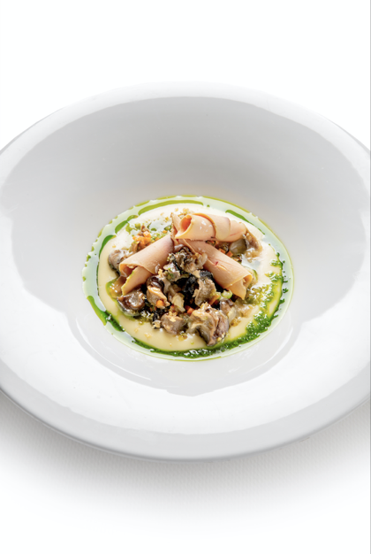

CHIOCCIOLE DI CHERASCO AI PORRI DI CERVERE,
FONDENTE DI PATATE, LAMELLE DI FOIE GRAS AFFUMICATO
Ingredienti per quattro persone
Per le Chiocciole di Cherasco stufate ai porri di Cervere
300 g di Chiocciole Metodo Cherasco spurgate e bollite in court-bouillon
50 g di porri di Cervere
40 g di vino bianco
brodo vegetale
30 g di Parmigiano Reggiano grattugiato
30 g di burro
olio extra vergine di oliva
sale

Per il fondente di patate
100 g di patate
100 g di brodo vegetale
100 g di latte
50 g olio extra vergine di oliva sale

Per la presentazione
150 g di foie gras di anatra affumicato, tagliato a lamelle
30 g di pesto
sale Maldon

Procedimento
Pulite e stufate i porri di Cervere con un filo di olio, sale e il brodo.
Aggiungete le chiocciole, quindi sfumate con il vino bianco, coprite con del brodo e lasciate cuocere per dieci minuti. Regolate di sale. Mantecate con il burro e il Parmigiano Reggiano. In una pentola, fate bollire fino a completa cottura le patate con l’olio, il brodo e il latte. Salatele e frullatele con un frullatore a immersione.
Impiattate le chiocciole con il fondente di patate a specchio e qualche goccia di pesto.
Collocate le lamelle di foie gras sopra le chiocciole e aggiungete alcuni chicchi di sale Maldon.

